На наш взгляд, современный педагог должен для себя выделять то, что главным результатом школьного образования должно стать соответствие целям опережающего развития. Поэтому необходимо создание такого образовательного пространства и среды, которая позволяет ему развивать свою индивидуальность, формирует правильную качественную оценку своих возможностей.Монтессори – педагогика дает прекрасную возможность развивать учащихся в этом направлении, т.к. дидактический материал, наполняющий среду, расширяет и углубляет знания ребенка, работает на опережающее обучение.
Для того, чтобы ученик мог развиваться в соответствии со своими индивидуальными возможностями и способностями, ребенку необходимо предоставить «ситуацию выбора» организации своей деятельности, чтобы он мог сам планировать работу и участие во внеурочной деятельности.
Образовательное пространство наших кабинетов позволяет предоставлять детям такую возможность. Дидактический материал, наполняющий Монтессори – среду, делится на три образовательные области: математика, филология, естественно – научный блок (биология, зоология, анатомия, астрономия, география, история). Систематизация материала позволила нам разработать индивидуальные образовательные маршруты для учащихся в каждой образовательной области. Продвигаясь по образовательному маршруту, каждый ученик развивается в своем индивидуальном темпе, в зависимости от своих способностей. Очень важна позиция учителя, который должен грамотно сопровождать самоопределение и продвижение учащихся по индивидуальным образовательным маршрутам. Педагог не является центральной фигурой образовательного процесса, а выступает в роли наблюдателя и партнера, который готов оказать помощь при первом же затруднении.
Отправной точкой этой работы должно стать изменение оценочной деятельности. Школьная отметка была и остается главным критерием работы школы. В то же время наблюдается несовершенность существующей системы оценивания и ее негативное влияние на ребенка, потому что пятибалльная шкала не позволяет учесть индивидуальные особенности каждого ученика. Формой абсолютно позитивной оценки, наиболее соответствующей особенностям младшего школьного возраста, является папка достижений – «Портфолио». Подобную систему отслеживания успехов учащихся использовал Ш. А. Амонашвили, который говорил: «Каждый ребенок начинает составлять … «том» произведений собственного творчества…». Способы оформления папок могут быть самыми разными. При создании и оформлении папки важно, чтобы ребенку никто не диктовал, что в нее следует положить. Но в то же время она должна иметь некую структуру из ряда разделов, через которые можно проследить продвижение в развитии младшего школьника.

Структура «дневников достижений» имеет определенную последовательность:
- Образовательные маршруты индивидуального развития.
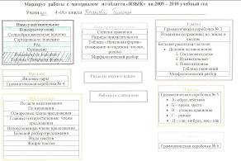
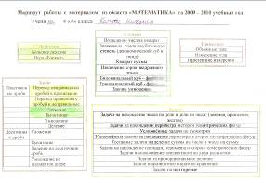

- Лист планирования деятельности во время свободной работы.
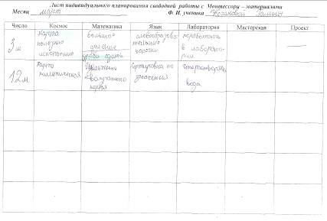

- Результаты деятельности учащегося во время свободной работы.

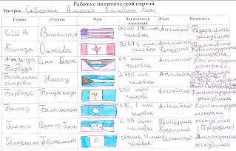
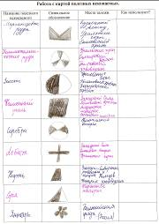

- Результаты учебной деятельности
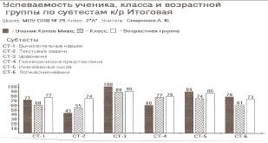

- Творческие работы учащихся.
  - сообщения,
  - доклады,
  - рисунки,
  - сочинения,
  - поделки и т.п.

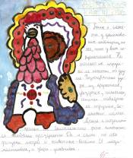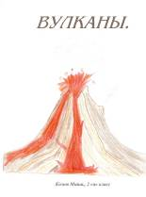
- Личные достижения учащегося.
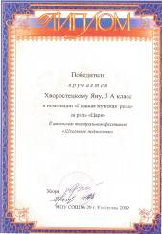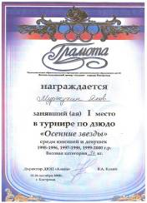
В результате формируется личность свободная, с активной жизненной позицией. Ребенок не боится совершить ошибки, он уверен в себе. Он учится не только ответственность за свои ошибки, но и учится анализировать их вместе с учителем.

